Пәнҗешәмбе 21.05.2020
Тема.
Технология мультимедиа.
Мультимедиа технологиясе.
Биремнәр
1) Дәреслек, §24-27
2) ТДИ биремнәрен чишү
а)
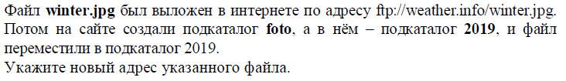
б)
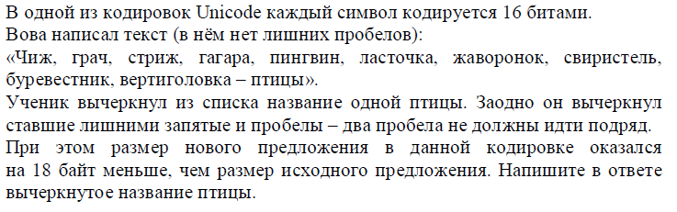
в)
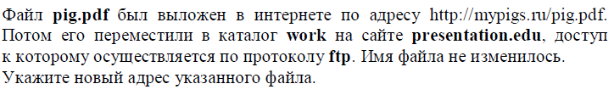
г)
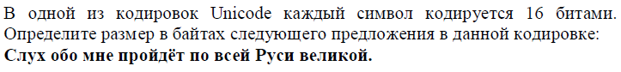

Өй эше
1) Дәреслек, §24-27 – укырга
2)
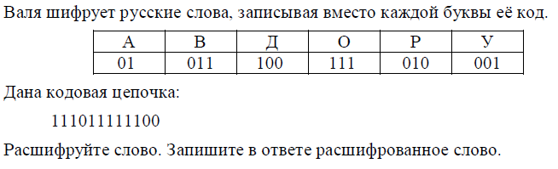
3)
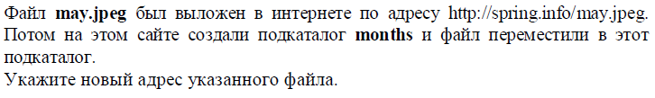

Язма өй эшләренә җавапларны WhatsApp аша җибәрергә кирәк.

